Србија – земља слоге

У Србији већину становника чине Срби. Осим њих, у Србији живе и други народи. Пошто их има доста мање од Срба, називају се националним мањинама. Националне мањине имају право на образовање на свом језику, затим право на службену употребу свог језика и писма и право на обавештавање на свом језику. Такође, националним мањинама законом је олакшано укључење у политички живот земље.
Србија настоји да свака национална мањина сачува свој идентитет (језик, обичаје, веру…). По Уставу Србије, сви грађани у њој имају иста права, тако да је законом забрањена и кажњива расна, национална и верска мржња. У Србији, излази 118 новина на језицима националних мањина, а на 76 ТВ станица и 103 радио станице емитује се програм на мањинским језицима. Припадници 21 националне мањине конституисали су своје националне савете, који су укључени у процес сарадње са државним органима.
У најбројније националне мањине у Србији спадају: Мађари, Словаци и Хрвати (у Војводини), Бошњаци (у Рашкој области, која се назива и Санџак), Албанци (на југу Србије, највише на Косову и Метохији), Роми (широм Србије) и Власи (у источној Србији).

Национална мањина | Језик | Писмо | Вероисповест
Мађари | Мађарски | Латиница | Католици
Бошњаци | Српски (тзв. босански) | Латиница и ћирилица | Муслимани
Албанци (Шиптари) | Албански | Латиница | Муслимани
Роми (Цигани) | Ромски и српски | Латиница | Муслимани и православци
Словаци | Словачки | Латиница | Католици
Власи | Влашки и српски | Ћирилица и латиница | Православци
Хрвати | Српски (тзв. хрватски) | Латиница | Католици
Русини | Русински | Ћирилица и латиница | Католици
Бугари | Бугарски | Ћирилица | Православци
Македонци | Македонски | Ћирилица | Православци
Румуни | Румунски | Латиница | Православци
Буњевци | Српски | Ћирилица и латиница | Католици
Горанци | Српски | Ћирилица и латиница | Муслимани

Поред њих, у Србији живе и Јевреји, Немци, Руси, Украјинци, Чеси, Шокци, Словенци, Египћани, Ашкалије, Италијани, Грци…

Власи

Власи су са српским народом вековима делили историјску судбину. Они су потомци романизованих балканских староседелаца (Дачана, Илира и Трачана), који су се мешали са Римљанима, а касније са Србима и другим Словенима. Говоре влашким и српским језиком, што значи да су двојезични (билингвални). Власи су једна од ретких мањина која нема матичну државу ван Србије.
Власи се деле на три основне групе: Царани (на истоку, око Кладова, Неготина и Зајечара), Унгурјани (на западу, у Хомољу, Звижду, Стигу, Браничеву, Млави, Ресави и околини Ћуприје) и Мунћани (у средини, насељавају сливове Поречке и Црне Реке). Засебну групу Влаха чине Буфани у Мајданпеку. Национални савет влашке националне мањине у Србији има седиште у Петровцу на Млави.
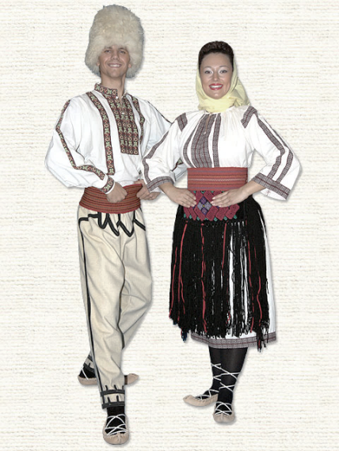
Доста знаменитости у Србији потиче од Влаха (влашко коло, влашка ношња, влашки обичаји, влашка магија, шопска салата…). Многи познати српски јунаци, државници, писци, глумци и научници били су Власи.
⸎

1. На који начин Србија штити националне мањине које у њој живе?
2. Које су најбројније националне мањине у Србији?
3. Које националне мањине имају матичну државу ван Србије?
4. Које националне мањине користе ћирилицу?
5. Шта знаш о Јеврејима?
6. Које су вероисповести националне мањине у Србији?
7. Које националне мањине су муслиманске вероисповести?
8. Ко су Власи?
9. Наведи три најпознатије знаменитости које потичу од Влаха.

